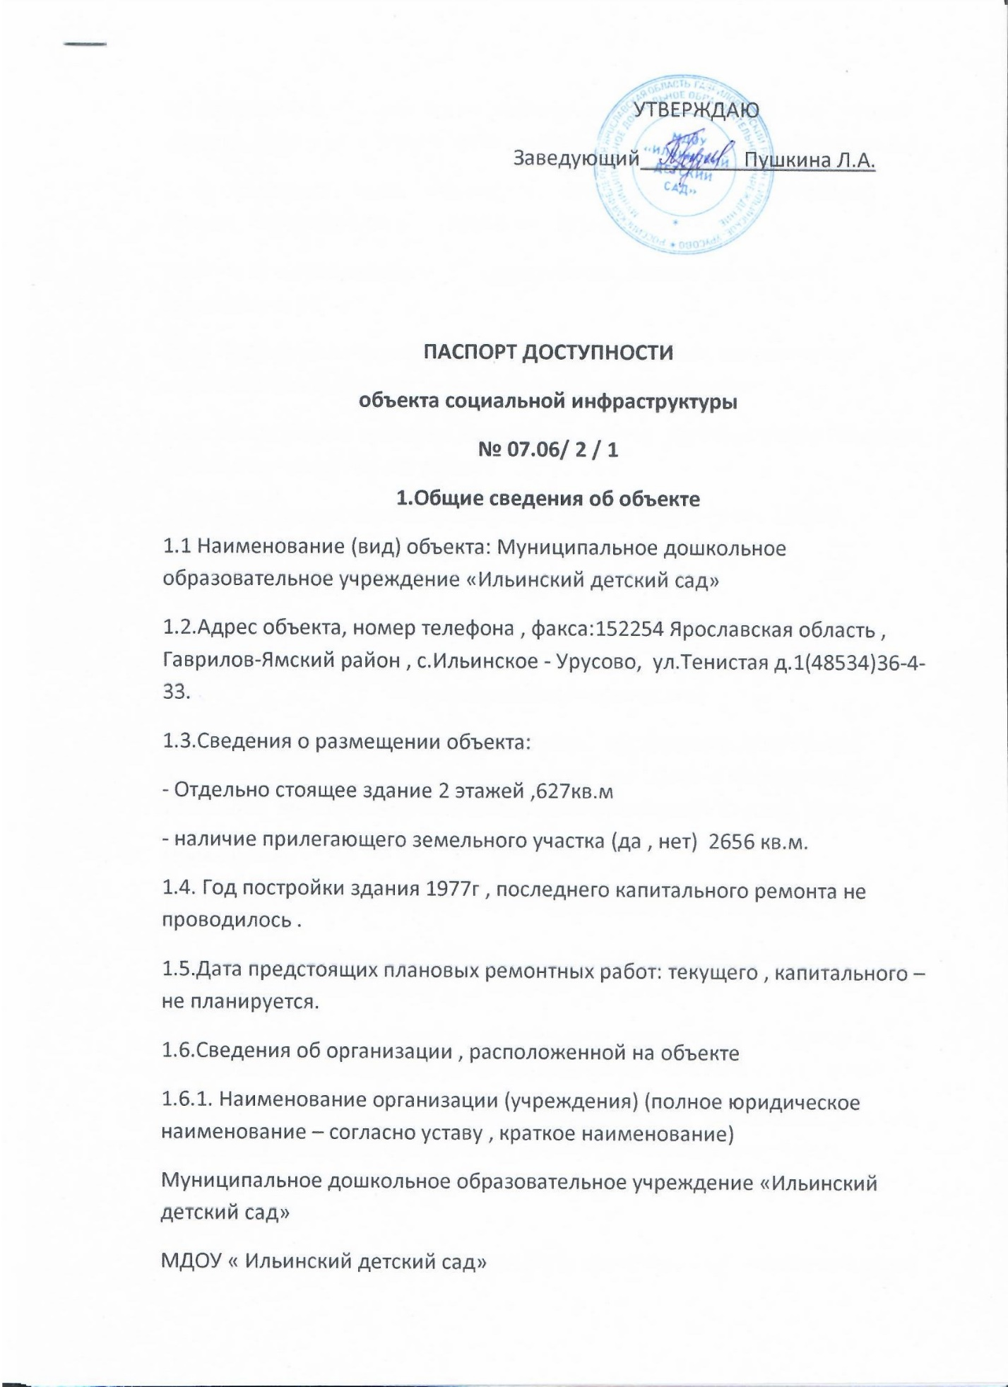

1.6.2.Юридический адрес организации (учреждения) : 152254 Ярославская область , Гаврилов – Ямский район , с.Ильинское – Урусово , ул.Тенистая д.1 .
1.6.3. Основание для пользования объектом (оперативное управление, аренда , собственность ): оперативное управление.
1.6.4. Форма собственности (государственная , негосударственная) : муниципальное
1.6.5. Территориальная принадлежность(федеральная , региональная , муниципальная): Гаврилов – Ямский муниципальный район.
1.6.6.Вышестоящая организация (наименование) : Администрация Гаврилов-Ямского муниципального района.
1.6.7.Адрес вышестоящей организации , другие координаты: 152240 Ярославская область , Гаврилов – Ям , ул. Советская 51

2.Характеристика деятельности организации на объекте
( по обслуживанию населения)
2.1.Сфера деятельности (здравоохранение , образование , социальная защита , физическая культура и спорт , культура , связь и информация , транспорт, жилой фонд , потребительский рынок и сфера услуг, другое ):
Образование
2.2. Виды оказываемых услуг – услуги дошкольного образования.
2.3.Форма оказания услуг ( на объекте , с длительным пребыванием , в том числе проживанием , на дому , дистанционно ) : на объекте
2.4.Категории обслуживаемого населения по возрасту ( дети , взрослые трудоспособного возраста , пожилые . все возрастные категории): дети
2.5.Категории обслуживаемых инвалидов (инвалиды , передвигающиеся на коляске , инвалиды с нарушениями опорно-двигательного аппарата , нарушениями зрения , нарушениями слуха , нарушениями умственного развития ) : нет
2.6. Плановая мощность(посещаемость (количество обслуживаемых в день)
Вместимость , пропускная способность) : 15чел.
2.7.Участие в исполнении индивидуальной программы реабилитации инвалида , ребёнка-инвалида (да , нет): нет
3.Состояние доступности объекта
3.1.Пусть следования к объекту пассажирским транспортом: в населённом пункте объекта пассажирский транспорт отсутствует.
Наличие адаптированного пассажирского транспорта к объекту: отсутствует
3.2.Путь к объекту от ближайшей остановки пассажирского транспорта
3.2.1. Расстояние до объекта от остановки транспорта: 500 метров
3.2.2.Время движения (пешком) : 5 минут
3.2.3.Наличие выделенного от проезжей части пешеходного пути (да , нет):нет
3.2.4. Перекрёстки (нерегулируемые , регулируемые , со звуковой сигнализацией ,таймером , нет): нет
3.2.5.информация на пути следования к объекту (акустическая , тектильная , визуальная .нет) : нет
3.2.6.Перепады высоты на пути (есть , нет): нет
Их обустройство для инвалидов на коляске (да, нет): нет
3.3.Организация доступности объекта для инвалидов
Категория инвалида (вид нарушения) | Уровень организации  доступности объекта (формы обслуживания)
1 | 2
Все категории инвалидов и другие маломобильные
группы населения
В том числе инвалиды
Передвигающиеся на креслах-колясках (далее –К) | ВНД
С нарушениями опорно-двигательного аппарата (далее-О) | ДУ
С нарушениями зрения (далее – С) | ДУ
С нарушениями слуха (далее -Г) | ДУ
С нарушениями умственного развития (далее-У) | ду

<**> указывается один из уровней организации доступности объекта для инвалидов и других маломобильных групп населения:
А – доступность всех зон и помещений универсальная , объект доступен полностью;
Б – доступны специально выделенные участки и помещения;
ДУ – доступность условная, требуется дополнительная помощь сотрудника соответствующей организации , услуги предоставляются на дому, дистанционно;
ВНД – не организована доступность объекта.
3.4.Состояние доступности основных структурно-функциональных зон
№  п/п | Основные структурно-функциональные зоны | Уровень доступности  объекта , в том числе  для основных категорий инвалидов <***>
1 | Территория ,прилегающая к зданию (участок) | ДЧ-В
2 | Вход (выходы)в здание | ВНД (К) ДУ (О,С,Г,У)
3 | Путь (пути) движения внутри здания (в том числе пути эвакуации) | ДЧ-И(У,О,С,Г) ВНД (К)
4 | Зона целевого назначения здания (целевого посещения объекта) | 1эт-ДЧ-И (У,О,Г,С,К)  2эт-ДУ(С,Г,У,О)ВНД-(К)
5 | Санитарно-гигиенические помещения | ДУ(У,Г,С ,О) ВНД (К)
6 | Система информации и связи (на всех зонах) | ДЧ-И(У,О,К) ДУ(С,Г)
7 | Пути движения к объекту (от остановки транспорта) | ДЧ-В

<***>Указывается один из уровней объекта, в том числе для основных категорий инвалидов:
ДП-В – доступен полностью всем
ДП-И – (К,О,У,С,Г,) доступен полностью избирательно (указать категории инвалидов);
ДЧ-В – доступен частично всем
ДЧ-И – (К,О,Г,С,У) доступен частично избирательно (указать категории инвалидов)
ДУ – доступен условно
ВНД – временно недоступен
3.5.Итоговое заключение о состоянии доступности объекта:
1.Объект частично условно доступен - (Г,С,О,У)
2.Объект недоступен – (К)
4.Управленческое решение
4.1.Рекомендации по адаптации основных структурных элементов объекта
№  п/п | Основные структурно-функциональные зоны объекта | Рекомендации по адаптации объекта (вид работы) <****>
1 | Территория ,прилегающая к зданию (участок) | Проведение капитального ремонта
2 | Вход (входы ) в здание | Выполнение работ недопустимо
3 | Путь пути движения внутри здания (в том числе пути эвакуации) | Технически  невозможно
4 | Зона целевого назначения здания(целевого  посещения объекта) | Проведение ремонтных работ
5 | Санитарно-гигиенические помещения | Выполнение работ невозможно
6 | Система информации на объекте(на всех зонах) | Необходим монтаж  системы
7 | Пути движения к объекту (от остановки транспорта) | Не нуждается
8 | Все зоны и участки | -

<****>один из вариантов видов работ : не нуждается в адаптации; необходим ремонт (текущий ,капитальный ); требуется индивидуальное решение с использованием технических средств реабилитации; технические решения невозможны – организация альтернативной формы обслуживания.
4.2.Период проведения работ - Выполнение работ необходимо учесть в
в рамках исполнения - проектно-сметных решениях при проведении капитального или текущего ремонта.
4.3.Ожидаемый результат после выполнения работ по адаптации объекта (по состоянию доступности) -
Оценка результата исполнения программы , плана (по состоянию доступности) -
4.4.Для принятия решения требуется ,не требуется ( нужное подчеркнуть) согласование – требуется согласование с общественной организацией инвалидов.
Имеется заключение уполномоченной организации о состоянии доступности объекта – отсутствует
4.5.Информация размещена (обновлена) с использованием ресурса «Карта доступности субъекта Российской Федерации» -
5.Особые отметки

Акт обследования объекта от «14» января»2018г.
Дата составления паспорта «15» января» 2018г
Лицо проводившее заполнение паспорта:
Заведующий: Л.А. Пушкина
Руководитель объекта:
Заведующий: Л.А. Пушкина

